纯净三亚5天4晚跟团游行程单
22人精品小团
产品编号 | HF1703212878jG | 出发地 | 江苏省-南京市 | 目的地 | 海南省-三亚市
行程天数 | 5 | 去程交通 | 飞机 | 返程交通 | 飞机
参考航班 | JD5126 南京三亚 19:40-22:35
产品亮点 | ◆ 产品特色
产品介绍 | 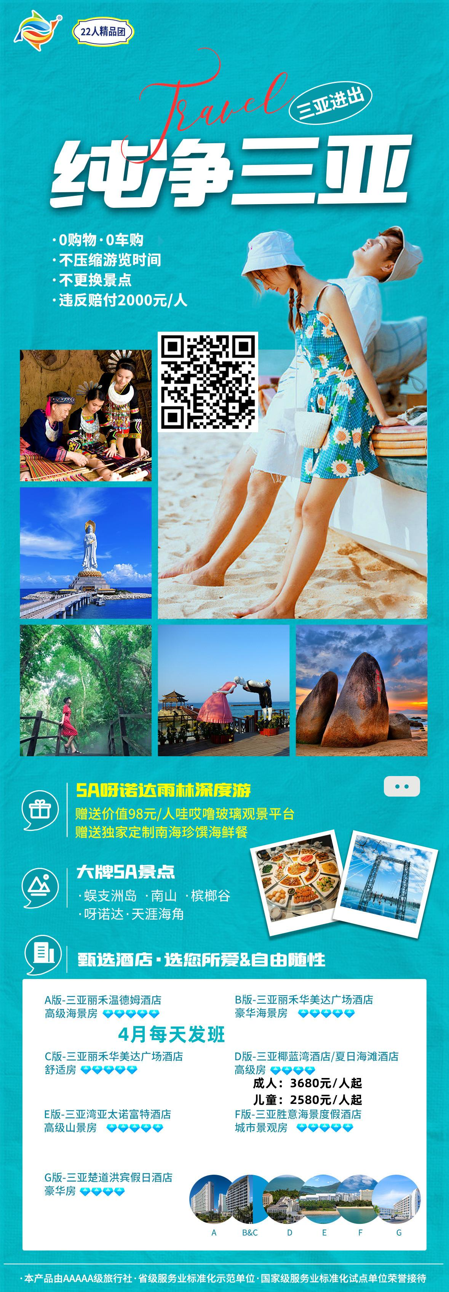
行程安排
D1
行程详情 | 南京-三亚  乘坐航班飞抵美丽的鹿城—三亚，清新的海风、明媚的阳光、摇曳的椰子树，一切都那么新奇有趣！机场有接机员迎接，乘坐专车前往下榻的酒店。放下行李，尽情享受热带海岛风情吧！（温馨提示：全天自由活动，不含餐、旅游车及导游服务）
用餐 | 早餐：X 午餐：X 晚餐：X
住宿 | 无
D2
行程详情 | 三亚  国家5A级景区【蜈支洲岛】（含往返船费，含上下岛时间不少于4小时）《为给您留有更充裕的时间享受岛屿风光，岛上中餐不含，建
用餐 | 早餐：√ 午餐：X 晚餐：√
住宿 | 无
D3
行程详情 | 三亚  览国家5A景区【槟榔谷黎苗文化旅游区】（游览时间不少于120分钟)；走进最纯正、最灵动的海南民族文化活体博物馆，寻绣面老人，听他们讲过去的故事，与黎家人道一声“波隆”，品一杯山兰玉液，探访海南地道的风土人情。
用餐 | 早餐：√ 午餐：√ 晚餐：X
住宿 | 无
D4
行程详情 | 三亚  【三亚亚龙湾国际玫瑰谷】（送电瓶车，时间不少于120分钟）位于三亚市亚龙湾国际旅游度假区内，总占地2755亩，是以"玫瑰之约，浪漫三亚"为主题，以农田、水库、山林的原生态为主体，以五彩缤纷的玫瑰花为载体，集玫瑰种植、玫瑰文化展示、旅游休闲度假于一体的亚洲规模最大的玫瑰谷。
用餐 | 早餐：√ 午餐：√ 晚餐：X
住宿 | 无
D5
行程详情 | 三亚-南京  今天可以一起睡个懒觉，记得去餐厅享用丰盛美味的早餐。你可以在酒店享受惬意好时光，也可以去大街小巷寻访当地美食。
用餐 | 早餐：√ 午餐：X 晚餐：X
住宿 | 无
费用说明
费用包含 | 机票+景点+酒店+餐3正4早
费用不包含 | 自费部分，不含景区内自设项目，另有约定的除外
其他说明
预订须知 | 无

